桑葚过氧化氢酶（CAT）活性检测试剂盒说明书
分光光度法 50管/48样
正式测定前务必取2-3个预期差异较大的样本做预测定
测定意义：
CAT(EC 1.11.1.6)广泛存在于动物、植物、微生物和培养细胞中，是最主要的H₂O₂清除酶，在活性氧清除系统中具有重要作用。
测定原理：
H₂O₂在240nm下有特征吸收峰，CAT能够分解H₂O₂，使反应溶液240nm下的吸光度随反应时间而下降，根据吸光度的变化率可计算出CAT活性。
组成：
产品名称 | OX017-50T/48S | Storage
试剂一：液体 | 60 mL | 4℃
试剂二：液体 | 100μL | 4℃避光
说明书 | 一份
使用前配制工作液：将试剂一：试剂二按照12mL: 15μL比例稀释，现用现配，可根据实验用量，用多少配多少，当日用完。
自备仪器和用品：
紫外分光光度计、台式离心机、可调式移液器、1mL石英比色皿、研钵、冰和蒸馏水

粗酶液提取：
组织：按照组织质量（g）：蒸馏水体积(mL)为1：5~10的比例（建议称取约0.1g组织，加入1mL蒸馏水），进行冰浴匀浆。8000g 4℃离心10min，取上清，置冰上待测。
测定步骤：
1、分光光度计预热30min以上，调节波长至240nm处，蒸馏水调零。
2、测定前将工作液37℃（哺乳动物）或25℃（其它物种）水浴10min。
3、在1mL石英比色皿中加入35μL样本和1mL工作液，混匀，室温下立即测定240nm下的10s时吸光值A1和70s后的吸光值A2，计算ΔA=A1-A2
CAT活性计算：
1、按样本蛋白浓度计算：
单位的定义：每mg组织蛋白每分钟催化1μmol H₂O₂降解定义为一个酶活力单位。
CAT((U/mg prot)=[ΔA×V反总÷(ε×d)×10⁶]÷(V样×Cpr) ÷T =678×ΔA÷Cpr
2、按样本鲜重计算：
单位的定义：每g组织每分钟催化1μmol H₂O₂降解定义为一个酶活力单位。
CAT(U/g 质量)=[ΔA×V反总÷(ε×d)×10⁶]÷(W×V样÷V样总)÷T =678×ΔA÷W
V反总：反应体系总体积，1.035×10⁻³ L；ε：H₂O₂摩尔消光系数，43.6 L/mol/cm；
d：1mL比色皿光径，1cm；V样：加入样本体积，0.035mL；V样总：加入提取液体积，1mL；
T：反应时间，1min；W：样本质量，g；Cpr：上清液蛋白浓度，mg/mL；10⁶：mol到μmol转换。
注意事项：
- 吸光度出现负值/出现气泡
吸光值出现负值可以检查反应过程是否产生大量气泡，气泡多说明酶活性太高，由于气泡影响产生了负值，可以将样本用提取液稀释一定倍数后再检测。如果稀释样本或反应体系没有产生气泡仍然出现较小的负值，说明该样本中酶活过低，无法被检测到。
实验数据（仅供参考）：
1.称取0.1g新鲜桑叶，按照上述步骤操作，得到的样本稀释2倍后检测，测得A1=0.454，A2=0.433，△A=0.454-0.433=0.021，CAT(U/g 质量)=678×0.021÷0.1×2=285U /g 质量。
2.底物H₂O₂的浓度与吸光度的标准曲线
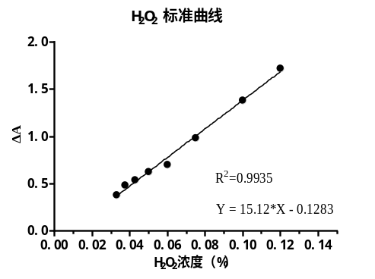
常见问题及解决方案：
问题 | 可能原因 | 解决方法
样品读数重复性差 | 样品类型不合适 | 参考说明书了解不兼容的样品类型
样品读数重复性差 | 组织样品匀浆不充分 | 延长超声时间/增加匀浆器的研磨次数
样品读数重复性差 | 样品反复冻融次数过多 | 将样品分装，不可反复冻融
样品读数重复性差 | 样品中含有干扰物质 | 排查干扰物质
样品和标准品读数偏低/偏高 | 样品放置时间过长或储存不当 | 使用新鲜制备的样品，按推荐温度保存至使用前
样品和标准品读数偏低/偏高 | 试剂盒组分未完全解冻 | 待组分完全解冻后轻轻混匀再使用
样品和标准品读数偏低/偏高 | 试剂在冰上放置时间过长 | 每次使用前配制反应混合液
样品和标准品读数偏低/偏高 | 孵育时间/温度不当 | 参考说明书推荐的孵育时间和/或温度
样品和标准品读数偏低/偏高 | 试剂加样量错误 | 检查移液枪是否校准（始终使用能吸取整体积的最小量程移液枪）；尽量避免吸取过小体积的试剂

